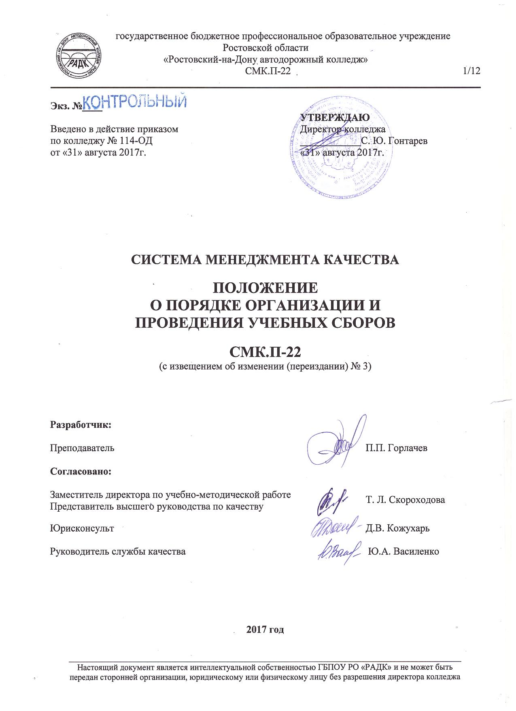
СОДЕРЖАНИЕ

1. ОБЛАСТЬ ПРИМЕНЕНИЯ 3
2. НОРМАТИВНЫЕ ССЫЛКИ 3
3. ТЕРМИНЫ, ОПРЕДЕЛЕНИЯ, ОБОЗНАЧЕНИЯ И СОКРАЩЕНИЯ 4
4. ОБЩИЕ ПОЛОЖЕНИЯ 4
5. ПОРЯДОК ОРГАНИЗАЦИИ И ПРОВЕДЕНИЯ УЧЕБНЫХ СБОРОВ 5
6. ОЦЕНКА РЕЗУЛЬТАТОВ УЧЕБНЫХ СБОРОВ 6
7. КОНТРОЛЬ ОРГАНИЗАЦИИ ОБУЧЕНИЯ СТУДЕНТОВ НАЧАЛЬНЫМ ЗНАНИЯМ В ОБЛАСТИ ОБОРОНЫ И ИХ ПОДГОТОВКОЙ ПО ОСНОВАМ ВОЕННОЙ СЛУЖБЫ 8
Приложение 1.Форма учебно-тематического плана проведения учебных сборов 9
Приложение 2.Форма свидетельства об окончании учебных сборов призывников в ВС РФ 10
ЛИСТ РЕГИСТРАЦИИ ИЗМЕНЕНИЙ 11
ЛИСТ ОЗНАКОМЛЕНИЯ 12

1. ОБЛАСТЬ ПРИМЕНЕНИЯ

1.1. Настоящий документ определяет порядок организации учебных сборов обучающихся колледжа в соответствии с «Инструкцией об организации обучения граждан Российской Федерации начальным знаниям в области обороны и их подготовки по основам военной службы в образовательных учреждениях среднего (полного) общего образования, образовательных учреждениях начального профессионального и среднего профессионального образования и учебных пунктах», утв. приказом Минобороны РФ и Министерства образования и науки РФ от 24.02.2010г. № 96/134, «Инструкцией об организации обучения граждан Российской Федерации начальным знаниям в области обороны и их подготовки по основам военной службы в образовательных учреждениях среднего (полного) общего образования, образовательных учреждениях начального профессионального и среднего профессионального образования и учебных пунктах» утв. приказами министерства общего и профессионального образования Ростовской области от 29.03.2013г. № 224 и военного комиссариата Ростовской области от 01.04.2013г. № 69.
1.2. Положение разработано в соответствии с Законом РФ от 29.12.2012г. № 273-ФЗ «Об образовании в Российской Федерации», Законом РФ от 28.03.1998 г. № 53-ФЗ «О воинской обязанности и военной службе» по форме, определенной документированной процедурой системы менеджмента качества ДП-01 Управление документацией.
1.3. Положение рассматривается и согласовывается советом колледжа и утверждается директором.
1.4. Положение подлежит исполнению всем педагогическим персоналом и заинтересованными сотрудниками колледжа по направлению деятельности.

2. НОРМАТИВНЫЕ ССЫЛКИ

В настоящем документе использованы ссылки на следующие документы:
- Закон РФ от 29.12.2012г. № 273-ФЗ «Об образовании в Российской Федерации» (в действующей редакции);
- Закон РФ от 28.03.1998г. № 53-ФЗ «О воинской обязанности и военной службе» (в действующей редакции);
- «Инструкция об организации обучения граждан Российской Федерации начальным знаниям в области обороны и их подготовки по основам военной службы в образовательных учреждениях среднего (полного) общего образования, образовательных учреждениях начального профессионального и среднего профессионального образования и учебных пунктах», утв. приказом Минобороны РФ и Министерства образования и науки РФ от 24.02.2010г. № 96/134,
- «Инструкция об организации обучения граждан Российской Федерации начальным знаниям в области обороны и их подготовки по основам военной службы в образовательных учреждениях среднего (полного) общего образования, образовательных учреждениях начального профессионального и среднего профессионального образования и учебных пунктах» утв. приказами министерства общего и профессионального образования Ростовской области от 29.03.2013г. № 224 и военного комиссариата Ростовской области от 01.04.2013г. № 69.
- Устав колледжа;
- СМК.П-01 Положение об организационно-методическом сопровождении выполнения и защиты студентами колледжа выпускной квалификационной работы;;
- ДП-01 «Система менеджмента качества. Управление документацией».

3. ТЕРМИНЫ, ОПРЕДЕЛЕНИЯ, ОБОЗНАЧЕНИЯ И СОКРАЩЕНИЯ

3.1. В настоящем документе использованы термины и определения, принятые в делопроизводстве Российской Федерации.
3.2. Обозначения и сокращения
РФ – Российская Федерация
РО – Ростовская область
СМК – система менеджмента качества
ГБПОУ РО «РАДК», колледж, РАДК – государственное бюджетное профессиональное образовательное учреждение Ростовской области «Ростовский-на-Дону автодорожный колледж»
УС – учебные сборы;
ВС – вооруженные силы.
АК – автомат Калашникова.

4. ОБЩИЕ ПОЛОЖЕНИЯ

4.1. Согласно «Инструкции об организации обучения граждан Российской Федерации начальным знаниям в области обороны и их подготовки по основам военной службы в образовательных учреждениях среднего (полного) общего образования, образовательных учреждениях начального профессионального и среднего профессионального образования и учебных пунктах» (далее – Инструкции) задачами обучения граждан начальным знаниям в области обороны и их подготовки по основам военной службы являются:
- формирование морально-психологических и физических качеств гражданина, необходимых для прохождения военной службы;
- воспитание патриотизма, уважения к историческому и культурному прошлому России и ее вооруженным силам;
- изучение гражданами основных положений законодательства Российской Федерации в области обороны государства, о воинской обязанности и воинском учете, об обязательной и добровольной подготовке к военной службе, о прохождении военной службы по призыву и в добровольном порядке (по контракту), о пребывании в запасе, о правах, обязанностях и ответственности военнослужащих и граждан, находящихся в запасе;
- приобретение навыков в области гражданской обороны;
- изучение основ безопасности военной службы, устройства и правил обращения со стрелковым оружием, основ тактической, строевой подготовок, сохранения здоровья и военно-медицинской подготовки, вопросов радиационной, химической и биологической защиты войск и населения;
- практическое закрепление полученных знаний в ходе учебных сборов;
- проведение военно-профессиональной ориентации на овладение военно-учетными специальностями и выбор профессии офицера.
4.2. Согласно Инструкции руководители образовательных учреждений:
- организуют обучение граждан в образовательном учреждении начальным знаниям в области обороны и их подготовку по основам военной службы;
- обеспечивают материально-техническое оснащение образовательного учреждения для обучения граждан начальным знаниям в области обороны и их подготовки по основам военной службы;
- организуют работу в образовательном учреждении по военно-патриотическому воспитанию граждан;
- оказывают содействие военному комиссариату в постановке граждан на воинский учет;
- участвуют в организации учебных сборов;
- взаимодействуют с военными комиссариатами и воинскими частями по вопросам организации и проведения учебных сборов.
4.3. Обучение студентов начальным знаниям в области обороны и их подготовка по основам военной службы предусматривают проведение ежегодных УС.
К участию в учебных сборах привлекаются все студенты, обучающиеся в колледже на 2-х и 3-их курсах, за исключением имеющих освобождение от занятий по состоянию здоровья.
4.4. Планирование и организация учебных сборов осуществляются органами местного самоуправления, осуществляющими управление в сфере образования, и руководителями образовательных учреждений (начальниками учебных пунктов) совместно с военными комиссарами и командирами соединений (воинских частей), на базе которых проводятся учебные сборы
4.5. Продолжительность учебных сборов - 5 дней (35 учебных часов). В ходе сборов изучаются: размещение и быт военнослужащих, организация караульной и внутренней служб, элементы строевой, огневой, тактической, физической и военно-медицинской подготовок, а также вопросы радиационной, химической и биологической защиты войск. В процессе учебных сборов проводятся мероприятия по военно-профессиональной ориентации.
4.6. Учебные сборы проводятся на базе соединений и воинских частей Вооруженных Сил Российской Федерации, других войск, воинских формирований и органов.
4.7. Директор колледжа и педагогический работник колледжа, осуществляющий обучение граждан начальным знаниям в области обороны и их подготовку по основам военной службы, совместно с представителем военного комиссариата заблаговременно согласовывают с соединением (воинской частью):
- время и порядок проведения занятий,
- количество студентов, привлекаемых к проведению учебных сборов,
- пункты размещения обучаемых в районе проведения сборов,
- маршруты безопасного движения их к местам занятий,
- требования к безопасности на занятиях и другие вопросы.
4.8. Обучение студентов колледжа начальным знаниям в области обороны и их подготовка по основам военной службы осуществляются в соответствии с федеральными государственными образовательными стандартами в рамках дисциплины «Безопасность жизнедеятельности».
4.9. Подготовка педагогических работников, осуществляющих обучение студентов начальным знаниям в области обороны и их подготовку по основам военной службы, проводится колледжем совместно с военным комиссариатом.
4.10. Ежегодно министр общего и профессионального образования Ростовской области и военный комиссар Ростовской области издают приказ «О проведении учебных сборов с обучающимися образовательных учреждений Ростовской области в текущем году».
4.10.1. На основании этого приказа в колледже издается приказ директора, которым назначается руководитель учебных сборов из числа специально обученных основам военной службы преподавателей колледжа.

5. ПОРЯДОК ОРГАНИЗАЦИИ И ПРОВЕДЕНИЯ УЧЕБНЫХ СБОРОВ

5.1. На основании ежегодного приказа министерства общего и профессионального образования Ростовской области и военного комиссариата РО в колледже издается приказ о проведении учебных военных сборов (форма- приложение 1 СМК.И-03).
5.1.1. Приказом назначается руководитель УС, определяется место и форма их проведения, устанавливаются ответственные и сроки предоставления списков и справок о состоянии здоровья лиц, подлежащих прохождению сборов.
5.2. На основании приказа директора колледжа руководитель учебных сборов разрабатывает Учебно-тематический план проведения учебных сборов (далее – План) со студентами вторых и третьих курсов колледжа (форма – приложение 1).
План должен предусматривать последовательность занятий по дням с обязательным включением следующих тем:
- тактическая подготовка;
- огневая подготовка;
- радиационная, химическая и биологическая защита;
- общевоинские уставы;
- строевая подготовка;
- физическая подготовка;
- военно-медицинская подготовка;
- основы безопасности военной службы;
- патриотическое и морально-психологическое воспитание призывника.
5.3. План подписывается руководителем учебных сборов, утверждается директором колледжа и согласовывается с Военным комиссариатом Ленинского и Кировского районов.
5.3.1. Руководитель учебных сборов копирует План в количестве, необходимом для обеспечения служб и структурных подразделений, участвующих в организации и проведении сборов.
5.4. Согласно приказу заведующие отделениями предоставляют руководителю УС списки обучающихся для прохождения сборов.
5.5. Руководитель УС согласовывает с сотрудником медпункта колледжа полученные списки участников УС с целью определения их пригодности к прохождению учебных сборов.
5.6. Руководитель УС на основании полученных документов (списков обучающихся) формирует учебные группы.
5.7. Руководитель УС подготавливает места проведения теоретических и практических учебных занятий.
5.8. Перед проведением учебных сборов руководитель учебных сборов передает в отдел профессионального обучения Министерства общего и среднего профессионального образования Ростовской области Информацию по исполнению требований совместного приказа Минобразования и военного комиссариата Ростовской области о готовности «РАДК» к проведению в мае –июле т. г. военных сборов.
5.8.1. Информация должна содержать следующие сведения:
- о времени проведения учебных сборов;
- о количестве обучающихся, привлекаемых на учебные сборы;
- о месте проведения учебных сборов.
5.9. По окончании учебных сборов ответственный за их проведение представляет в отдел профессионального образования министерства общего и профессионального образования Ростовской области аналитическую справку за подписью директора колледжа «Об итогах проведения учебных сборов» с представлением фото-видео материалов, копий материалов, подтверждающих освещение учебных сборов в СМИ.

6. ОЦЕНКА РЕЗУЛЬТАТОВ УЧЕБНЫХ СБОРОВ

6.1. По окончании учебных сборов результаты оцениваются по следующим направлениям:
- по тактической подготовке - выбор места для стрельбы, трассировка окопа, передвижение на поле боя перебежками и переползанием;
- по огневой подготовке - неполная разборка автомата Калашникова, знание работы частей и механизмов, подготовка к стрельбе, меры безопасности, выполнение начального упражнения стрельбы из АК (третье упражнение из малокалиберной винтовки), первое упражнение по метанию ручной гранаты;
- по строевой подготовке - строевая стойка, повороты на месте и в движении, строевой шаг, воинское приветствие на месте и в движении, строй отделения, взвода;
- по радиационной, химической и биологической защите - приемы и способы радиационной, химической и биологической защиты; преодоление участка местности, зараженного радиоактивными (отравляющими) веществами; действия солдата по сигналам оповещения и вспышке ядерного взрыва; выполнение нормативов одевания средств индивидуальной защиты;
- по медицинской подготовке - остановка кровотечения, наложение повязки на раны верхних и нижних конечностей;
- по физической подготовке - в объеме требований, предъявляемых к новому пополнению воинских частей и к кандидатам, поступающим в военно-учебные заведения.
6.2. Индивидуальная оценка каждого студента складывается из оценок, полученных за выполнение каждого норматива:
- "отлично", если не менее 50 процентов нормативов выполнено на "отлично", остальные - на "хорошо";
- "хорошо", если не менее 50 процентов нормативов выполнено на "отлично" и "хорошо", остальные - не ниже "удовлетворительно";
- "удовлетворительно", если не более чем по одному из нормативов получена оценка "неудовлетворительно";
- "неудовлетворительно", если по нормативам получены две и более оценки "неудовлетворительно".
6.3. Общая оценка за учебные сборы выставляется:
- "отлично", если оценки, полученные по тактической и огневой подготовке - "отлично", а по строевой - не ниже "хорошо", при примерном или удовлетворительном поведении;
- "хорошо", если оценки, полученные по тактической и огневой подготовке - не ниже "хорошо", а по строевой - не ниже "удовлетворительно", при примерном или удовлетворительном поведении;
- "удовлетворительно", если не более чем по одному разделу учебной программы получена оценка "неудовлетворительно" при примерном или удовлетворительном поведении;
- "неудовлетворительно", если по двум и более разделам учебной программы получены оценки "неудовлетворительно".
6.4. Общая оценка студентам по прохождению учебных сборов заносится в зачетную книжку студента и журнал учебных занятий с пометкой "Учебные сборы", которая учитывается при выставлении итоговой оценки за весь курс обучения в колледже.
6.5. Гражданам, уклонившимся от учебных сборов, выставляется неудовлетворительная оценка за сборы.
6.6. Оценки студентам по прохождению учебных сборов выставляются в ведомостях по формам Положения СМК.П-01.
6.7. Для граждан, не прошедших учебные сборы по уважительным причинам, в колледже организуются теоретическое изучение материалов учебных сборов и сдача зачетов.
6.8. По окончании учебных сборов студенту выдается Свидетельство об окончании учебных сборов призывников в ВС РФ (форма – приложение 2).

7. КОНТРОЛЬ ОРГАНИЗАЦИИ ОБУЧЕНИЯ СТУДЕНТОВ НАЧАЛЬНЫМ ЗНАНИЯМ В ОБЛАСТИ ОБОРОНЫ И ИХ ПОДГОТОВКОЙ ПО ОСНОВАМ ВОЕННОЙ СЛУЖБЫ

7.1. Контроль организации обучения студентов начальным знаниям в области обороны и их подготовки по основам военной службы в колледже осуществляется в порядке, установленном федеральными законами, иными нормативными правовыми актами Российской Федерации.
7.2. Приказом директора колледжа контроль выполнения Учебно-тематического плана возлагается на руководителя учебных сборов.

Приложение 1

Форма учебно-тематического плана проведения учебных сборов

СОГЛАСОВАНО  Начальник отделения ВКРО по Ленинскому и Кировскому районам |  |  |  | УТВЕРЖДАЮ  Директор ГБПОУ РО «РАДК»
^{Подпись} |  | ^{И. О. Фамилия} |  | ^{Подпись} |  | ^{И. О. Фамилия}
«____»______________20____г. |  |  |  | «____»______________20____г.

УЧЕБНО-ТЕМАТИЧЕСКИЙ ПЛАН
проведения учебных сборов со студентами вторых и третьих курсов
ГБПОУ РО «РАДК»

с «___» _____________20___г. по «___» _____________20___г.

№ п/п | Тема, содержание и вид занятий | Количество часов | Руководитель занятия | Место проведения | Материальное обеспечение
1 | 2 | 3 | 4 | 5 | 6
До начала обучения учебных сборов
1-ый день
2-ой день
3-ий день
4-ый день
5-ый день

Примечание. Учебный процесс на учебных сборах организуется в зависимости от количества обучающихся, которые разделяются на учебные группы (взводы). Расписание занятий разрабатывается на основании учебно-тематического плана, исходя из количества учебных мест и количества учебных групп (взводов) с указанием группы (взвода), места и времени обучения и согласовывается с представителем соединения (воинской части).

Приложение 2

Форма свидетельства об окончании учебных сборов призывников в ВС РФ

Государственное бюджетное профессиональное образовательное учреждение Ростовской области  «Ростовский-на-Дону автодорожный »  СВИДЕТЕЛЬСТВО  об окончании учебных сборов  призывников в ВС РФ  ________________________________  ^{Фамилия}  ________________________________  ^{Имя Отчество}  Директор колледжа __________ ____________  Подпись И. О. Фамилия  ^{М.П.} | Министерство общего и профессионального образования Ростовской области  В период с ___ по___ ___________20___г.  прошел учебные сборы в объеме 35 часов и  показал следующие результаты:  - по тактической подготовке ____________  - по огневой подготовке ____________  - по физической подготовке ____________  - по медицинской подготовке ___________  - по радиационной, химической и биологической защите _____________  Итоговая оценка _______________________

ЛИСТ РЕГИСТРАЦИИ ИЗМЕНЕНИЙ

№№  пп | Количе-ство изменен-ных  листов | Количе-ство заменен-ных  листов | Количе-ство новых  листов | Количество аннулирован-ных листов | Номер  документа | Подпись | Дата  утверждения извещения об изменении | Дата  введения  измене-ния
1 | 12 | 12 | нет | нет | Извещение об изменении (переиздании) № 1  СМК |  | 29.09.15г. | 29.09. 15г.
2 | 12 | 12 | нет | нет | Извещение об изменении (переиздании) № 2  СМК |  | 31.05.16г. | 31.05. 16г.
3 | 12 | 12 | нет | нет | Извещение об изменении (переиздании) № 3 | СМК | 31.08. 17г. | 31.08.17г.

ЛИСТ ОЗНАКОМЛЕНИЯ

№№  п/п | Наименование должности | Фамилия И.О. | Дата | Подпись

